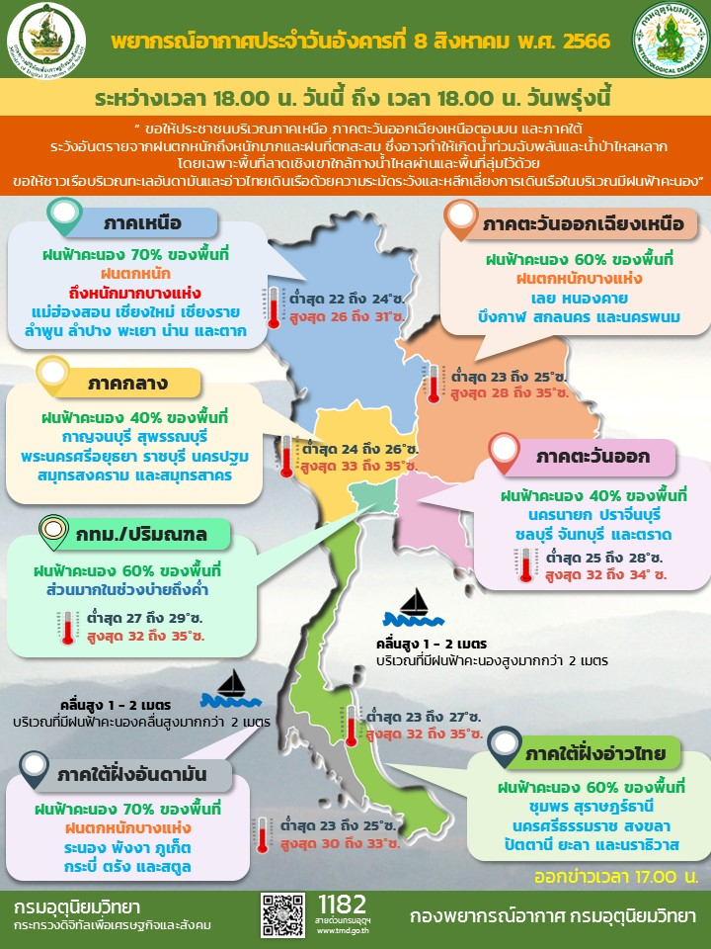

ลักษณะอากาศทั่วไป
8 สิงหาคม 2566
พยากรณ์อากาศ 24 ชั่วโมงข้างหน้า ร่องมรสุมกำลังแรงพาดผ่านภาคเหนือ ภาคตะวันออกเฉียงเหนือ ประกอบกับมรสุมตะวันตกเฉียงใต้กำลังค่อนข้างแรงพัดปกคลุมทะเลอันดามัน ประเทศไทย และอ่าวไทย ลักษณะเช่นนี้ทำให้ประเทศไทยมีฝนตกหนักบางแห่งในภาคกลาง และภาคใต้ โดยมีฝนตกหนักมากบางแห่งในภาคเหนือ
ภาคตะวันออกเฉียงเหนือ และภาคตะวันออก ขอให้ประชาชนในบริเวณดังกล่าวระวังอันตรายจากฝนตกหนักถึงหนักมากและฝนที่ตกสะสมซึ่งอาจทำให้เกิดน้ำท่วมฉับพลันและน้ำป่าไหลหลาก โดยเฉพาะพื้นที่ลาดเชิงเขาใกล้ทางน้ำไหลผ่านและพื้นที่ลุ่ม รวมทั้งเพิ่มความระมัดระวังในการสัญจรผ่านบริเวณที่มีฝนฟ้าคะนองไว้ด้วย
สำหรับคลื่นลมบริเวณทะเลอันดามันตอนบนและอ่าวไทยตอนบนมีกำลังค่อนข้างแรง โดยมีทะเลคลื่นสูง 2-3 เมตร บริเวณที่มีฝนฟ้าคะนองคลื่นสูงมากกว่า 3 เมตร ส่วนทะเลอันดามันตอนล่างมีคลื่นสูง 1-2 เมตร บริเวณที่มีฝนฟ้าคะนองคลื่นสูงมากกว่า 2 เมตร ขอให้ชาวเรือในบริเวณดังกล่าวเดินเรือด้วยความระมัดระวังและหลีกเลี่ยง
การเดินเรือในบริเวณที่มีฝนฟ้าคะนอง สำหรับเรือเล็กในบริเวณทะเลอันดามันตอนบนและอ่าวไทยตอนบนควรงดออกจากฝั่งไว้ด้วย
อนึ่ง พายุไต้ฝุ่น “เซาลา” (SAOLA) บริเวณทะเลจีนใต้ตอนบน คาดว่าจะเคลื่อนเข้าใกล้ชายฝั่งประเทศจีนตอนใต้ ในช่วงวันที่ 1 - 3 ก.ย. 66 โดยพายุนี้ไม่ส่งผลกระทบต่อลักษณะอากาศของประเทศไทยโดยตรง ขอให้ผู้ที่จะเดินทางไปยังบริเวณดังกล่าวตรวจสอบสภาพอากาศก่อนออกเดินทางในช่วงวันและเวลาดังกล่าวไว้ด้วย

